Milé děti,
pojďme si vykouzlit pohádkový týden! Pohádky jsou fajn, a když si v nich i zahrajeme, budeme si o nich povídat, napodobíme hlavní postavy a zkusíme něco z toho, co pohádkové bytosti samy dělají, určitě zažijeme veselé chvíle a zabavíme se-doma, na dvorku, na zahrádce či na vycházce. A taky možná pod dohledem maminky či babičky (případně tatínka nebo dědečka) něco zkusíte uklohnit v kuchyni.
Hurá do toho!
Pondělí
O PERNÍKOVÉ CHALOUPCE
V jedné malé chaloupce na kraji lesa žil tatínek s maminkou a dvěma dětma, Jeníčkem a Mařenkou. Byli sice chudí, ale žilo se jim dobře. Jenže neštěstí nechodí po horách, ale po lidech. A tak se stalo, že maminka zemřela a tatínek zůstal s dětmi sám. Po nějakém čase přivedl dětem novou maminku. Ale ta byla zlá a děti neměla ráda. Nakonec nařídila tatínkovi, aby děti odvedl do lesa a tam je nechal. Tatínek nejprve nechtěl, ale jednoho dne svou ženu poslechl. Řekl dětem, aby si vzaly džbánky, že s ním půjdou do lesa na jahody. Děti byly nadšené a celou cestu si vesele poskakovaly. Společně s tatínkem došli až na malou mýtinu uprostřed lesa. Tatínek začal kácet stromy a děti sbíraly jahody. Když se přiblížil večer, tatínek přivázal na strom sekyru, aby ve větru do stromu tloukla a děti si myslely, že dál kácí stromy. Pak tatínek smutně odešel domů. Jakmile se setmělo, děti začaly hledat tatínka, ale našly pouze sekyru na stromě. Bloudily lesem a hledaly cestu domů. Nakonec Jeníček vylezl na vysoký strom a rozhlédl se. V dálce uviděl světýlko a zavolal na Mařenku, že tím směrem půjdou. Brzy došly až k chaloupce, která byla celá z perníku. A protože už měly velký hlad, Jeníček hned vylezl na střechu a začal loupat perníky. V tom se otevřelo okýnko a vylezla zlá ježibaba a povídá: „Kdo mi to tady loupe můj perníček?! A Mařenka odpověděla: „To jen větříček, to jen větříček!“ A tak ježibaba zavřela okýnko a Jeníček uloupl další perníček. Vtom zase vylezla zlá ježibaba a povídá: „Kdo mi to tady loupe můj perníček?“ a Mařenka znovu odpověděla: „To jen větříček, to jen větříček.“ Ježibaba opět zalezla do chaloupky a Jeníček naposledy uloupl perníček. A v tom se otevřely dveře a z nich vylezla ošklivá ježibaba s bradavicí na nose. Popadla obě děti, Jeníčka strčila do klece a dveře zamkla na zámek. Mařenka musela v domečku ježibabě uklízet, vařit a prát. Jeníčkovi zatím ježibaba nosila spoustu jídla, aby si ho vykrmila a mohla ho sníst. Každý den chtěla po Jeníčkovi, aby jí ukázal prstíček, jestli už je dostatečně tlustý. Jeníček pokaždé ježibabě podstrčil malou kostičku, aby ji oklamal. Nakonec už to ježibaba nemohla vydržet a rozhodla se, že si Jeníčka sní i hubeného. Roztopila oheň v peci a připravila si lopatu na pečení chleba. Poručila Jeníčkovi, aby si na lopatu sedl. Jeníček, ale začal předstírat, že neví, jak se na lopatě sedí a chtěl, aby mu to ježibaba ukázala. Ta dětem řekla, ať ji podrží lopatu a se skuhráním si na lopatu sedla. Děti na nic nečekaly, popadly lopatu a strčily ježibabu do pece. A pak utíkaly a utíkaly, až se dostaly z lesa ven a brzy našly cestu domů ke svému tatínkovi. Ten vyhnal zlou macechu a slíbil dětem, že je už nikdy neopustí.
OBRÁZEK POHÁDKY: Děti se mohou podívat i na obrázek a povídat si oněm s rodiči (co tam vidí, jaké tam vystupují pohádkové postavy, co dělají, jaké tam žijí zvířátka, zda je den či noc…)
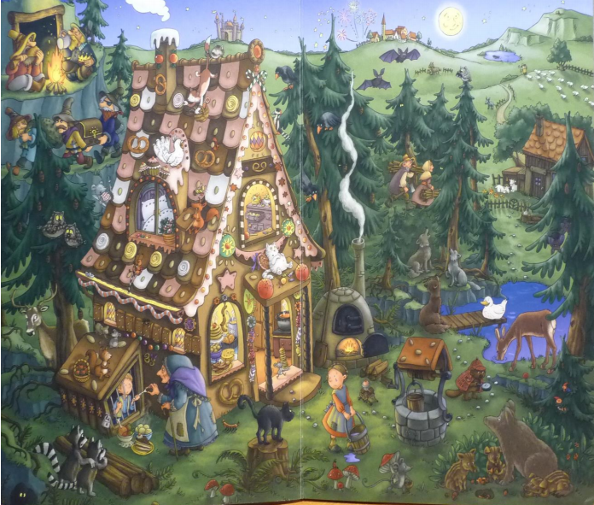
VÝROBA PERNÍČKU: Děti mají za úkol vyrobit perníček doma z plastelíny, moduritu, stavebnice, upéct v kuchyni s maminkou, namalovat, vystřihnout z letáku, venku – vytvořit perníček z přírodnin (písek, listy, větvičky, kameny) a podobně.
Úterý
Jestli pak si pamatuje, o čem byla včerejší pohádka? Myslíš, že by si ji dokázal teď přečíst ty mamince? Pomůžou ti obrázky.
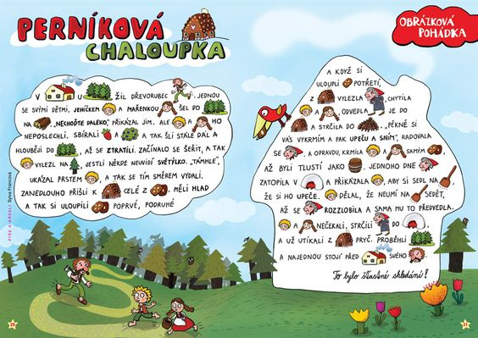
Jsi šikulka, teď si můžeš pustit písničku o Jeníčkovi a Mařence, a přitom si udělat pracovní list 😊
https://www.youtube.com/watch?v=G86uw6GpGpg
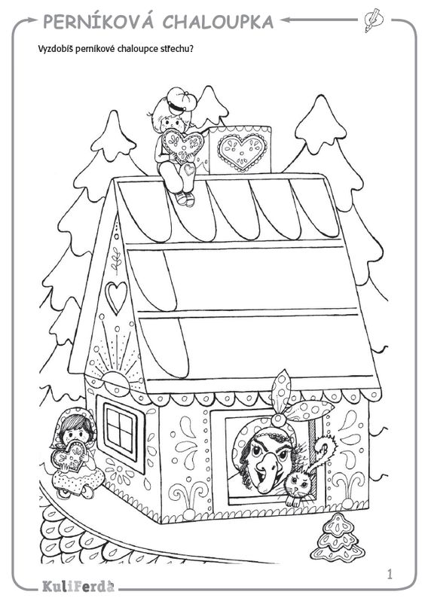

Středa
O ČERVENÉ KARKULCE
V jednom domečku na kraji lesa žila maminka se svojí holčičkou Karkulkou. Ta dostala od své babičky k narozeninám krásný červený čepeček. A proto, že si ho Karkulka tolik oblíbila a pořád ho nosila, neřekl jí od té doby nikdo jinak než červená Karkulka. Jednoho dne si Karkulku zavolala maminka a řekla jí, že babička, která bydlí za lesem je nemocná a má svátek. „Karkulko, půjdeš za babičkou a doneseš jí bábovku a sklenku domácího vína.“ Karkulka měla babičku moc ráda, a tak popadla košík a okamžitě vyrazila na cestu. Maminka na ni ještě zavolala a řekla: „Karkulko, půjdeš jenom po lesní cestičce, s nikým se nevybavuj a nikde se nezastavuj!“ V lese bylo nádherně, sluníčko svítilo a ptáčci si prozpěvovali. Karkulka poskakovala po cestičce a ani si nevšimla, že na ní za nejbližším křovím číhá vlk. Když na ni vyskočil, hrozně se Karkulka lekla. Ale vlk se zdál hodný, mluvil k ní sladkým hlasem a vyptával se, kam má namířeno. A Karkulka řekla: „Jdu jenom za babičkou, je nemocná a má svátek, tak jí nesu v košíčku bábovku a domácí víno.“ Vlk se ptal: „A bydlí daleko ta tvoje babička?“ a olízl se mlsně. „Ale, kdepak, bydlí v domečku s červenou střechou a ten je hned na konci lesa,“ odpověděla popravdě Karkulka vlkovi. Vlk už na nic nečekal, skočil do křoví a byl pryč. Karkulka si oddychla a pokračovala v cestě k babičce. Rozhodla se, že jí ještě natrhá pár kytiček. Vlk mezitím běžel co nejrychleji k babiččinu domečku. Zaklepal na dveře, vešel dovnitř a překvapenou babičku spolkl. Pak si nasadil na hlavu její čepec, oblékl si její košili, na nos její brýle a lehl si do její postele. A začal zhluboka chrápat. Zanedlouho dorazila k domečku i Karkulka. Zaklepala na dveře a vlk ji změněným hlasem pozval dovnitř. Karkulka přistoupila k posteli, ale babička se jí zdála nějaká divná. „Babičko, proč máš tak velké oči?“ zeptala se. „To abych tě lépe viděla, holčičko moje,“ odpověděl vlk. „A babičko, proč máš tak velké uši?“ zeptala se znovu Karkulka. „To abych tě lépe slyšela, Karkulko moje.“ „A babičko, proč máš tak velké zuby?“ zeptala se Karkulka. „To abych tě lépe mohl sežrat!“ zařval vlk a spolkl Karkulku i s košíčkem. Pak se svalil zpátky do postele a usnul. Chrápal tak, že ho bylo slyšet široko daleko. Naštěstí šel kolem myslivec a bylo mu divné, že babička tak chrápe. Vešel dovnitř a v babiččině posteli našel vlka s obrovským břichem. Hned věděl, co se stalo. Vytáhl nůž a rozpáral vlkovi břicho. Z něj vyskočila babička i Karkulka s košíčkem, obě živé a zdravé. Společně pak nanosili vlkovi do břicha kamení, břicho zašili a schovali se do vedlejší místnosti. Vlk se probudil a bylo mu hrozně špatně, protože ho kamení v břiše tížilo. Těžce se zvedl z postele a hekal: „Jééé, to mě, ale bolí břicho, všude mě to tlačí…tady, tady, a dokonce i tady. A jakou mám velkou žízeň.“ A tak se vlk odkolébal k řece, aby se napil vody. Jak se ale nakláněl nad hladinu, kamení v břiše ho převážilo, vlk spadl do řeky a začal křičet. „Pomoc, pomoc, já se topím! Já neumím plavat! Pomoc!“ Vlk odplaval řekou pryč, možná až do Černého moře. Babička s Karkulkou a myslivcem snědli bábovku, vypili si hrnek čaje, myslivec ochutnal také domácí víno a pak doprovodil Karkulku zpátky domů.

OBRÁZEK POHÁDKY: Děti se mohou podívat i na obrázek a povídat si oněm s rodiči (co tam vidí, jaké tam vystupují pohádkové postavy, co dělají, jaké tam žijí zvířátka, zda je den či noc…)

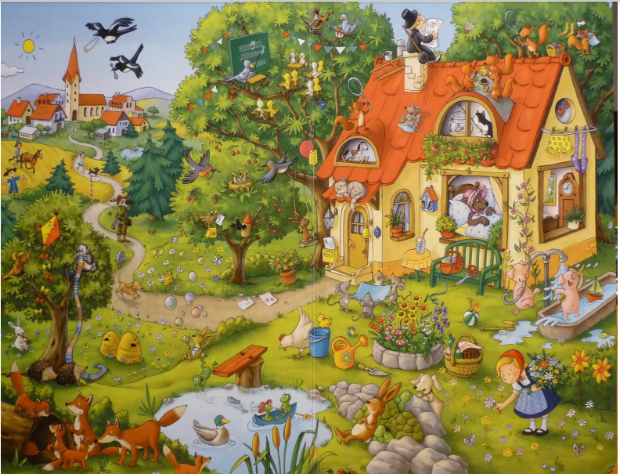
Teď se můžeš s maminkou naučit píseň o Karkulce.
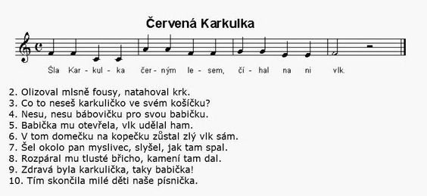
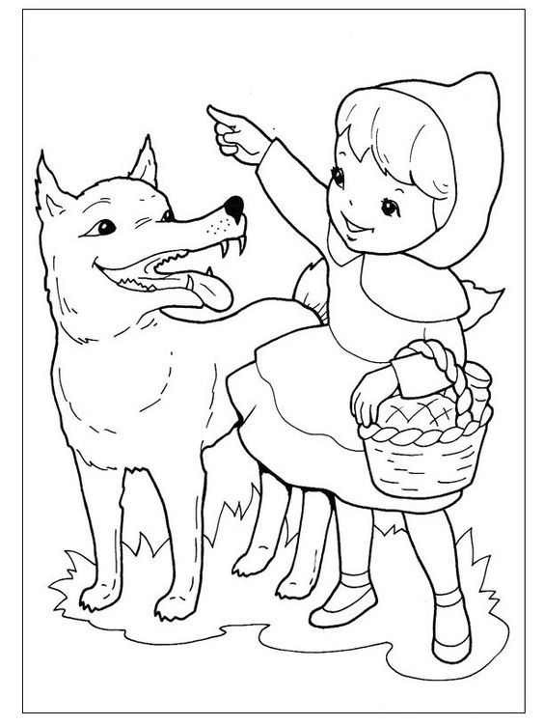
Pomůžeš Karkulce najít cest k babičce? 😊
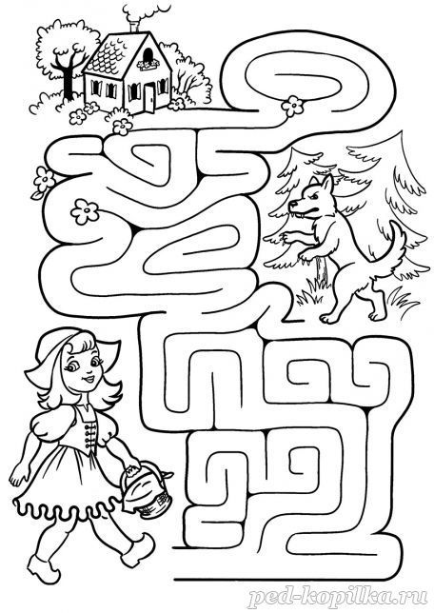
Čtvrtek
O KOBLÍŽKOVI
V jedné malé vesnici spolu žili dědeček a babička. Jednou ráno dědeček poprosil babičku: „Usmaž mi prosím, babičko, koblížek, mám na něj velkou chuť.“ Babička měla dědečka moc ráda, tak přinesla z komory mouku, mléko, vajíčko a máslo, zadělala těsto a z něj usmažila dědečkovi krásný a voňavý koblížek. Dala ho na okýnko vychladnout. Koblížkovi se, ale na okně vůbec nelíbilo. Seskočil dolů a kutálel se směrem k lesu.
Na cestě potkal zajíčka. „Koblížku, koblížku, já tě sním!“ „I nesníš mně, zajíčku a poslouchej mou písničku:
Já koblížek, koblížek,
na másle smažený,
na okýnku chlazený,
dědečkovi jsem utekl,
babičce jsem utekl a tobě, zajíčku, tobě taky uteču!“
A než se zajíček stačil vzpamatovat, byl koblížek pryč. Kutálel se dál a dál, až potkal vlka.
„Koblížku, koblížku, já tě sním!“ „I nesníš mne, vlku a poslouchej mou písničku:
Já koblížek, koblížek,
na másle smažený,
na okýnku chlazený,
dědečkovi jsem utekl,
babičce jsem utekl,
zajíčkovi jsem utekl a tobě, vlku, tobě taky uteču!“
A než ho vlk stihl chytit, byl koblížek pryč. Kutálel se, kutálel, když v tom proti němu stál medvěd. „Koblížku, koblížku, já tě sním!“ „I nesníš mne, medvěde a poslouchej, co ti zazpívám:
Já koblížek, koblížek,
na másle smažený,
na okýnku chlazený,
dědečkovi jsem utekl,
babičce jsem utekl,
zajíčkovi jsem utekl,
vlkovi jsem utekl a tobě, medvěde, tobě taky uteču!“
A než po něm medvěd stačil chňapnout, byl koblížek pryč.
Kutálel se lesem dál a dál a potkal lišku. „Jaký jsi krásný a voňavoučký,“ povídá liška. Koblížek byl rád, že ho liška tolik chválí, a tak hned spustil svoji písničku.
„Já koblížek, koblížek,
na másle smažený,
na okýnku chlazený,
dědečkovi jsem utekl,
babičce jsem utekl,
zajíčkovi jsem utekl,
vlkovi jsem utekl,
medvědovi jsem utekl a tobě, liško, tobě taky uteču!“
„To byla, ale krásná písnička,“ povídá liška, „ale já jsem už strašně stará a špatně slyším, mohl by sis mi sednout na čumáček a zazpívat mi písničku ještě jednou?“ Koblížek na nic nečekal, vyskočil lišce na čumáček a spustil:
„Já koblížek, koblížek…
A liška chramst! Milého koblížka snědla.
A zatímco koblížek běhal po lese, babička udělala nové těsto a usmažila dědečkovi plnou mísu koblížků.
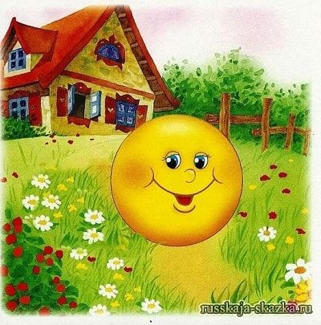
ROZCVIČKA S KOBLÍŽKEM:
Děti si mohou zacvičit s koblížkem „KO“ (malý míček, zmuchlaný papír do kuličky)
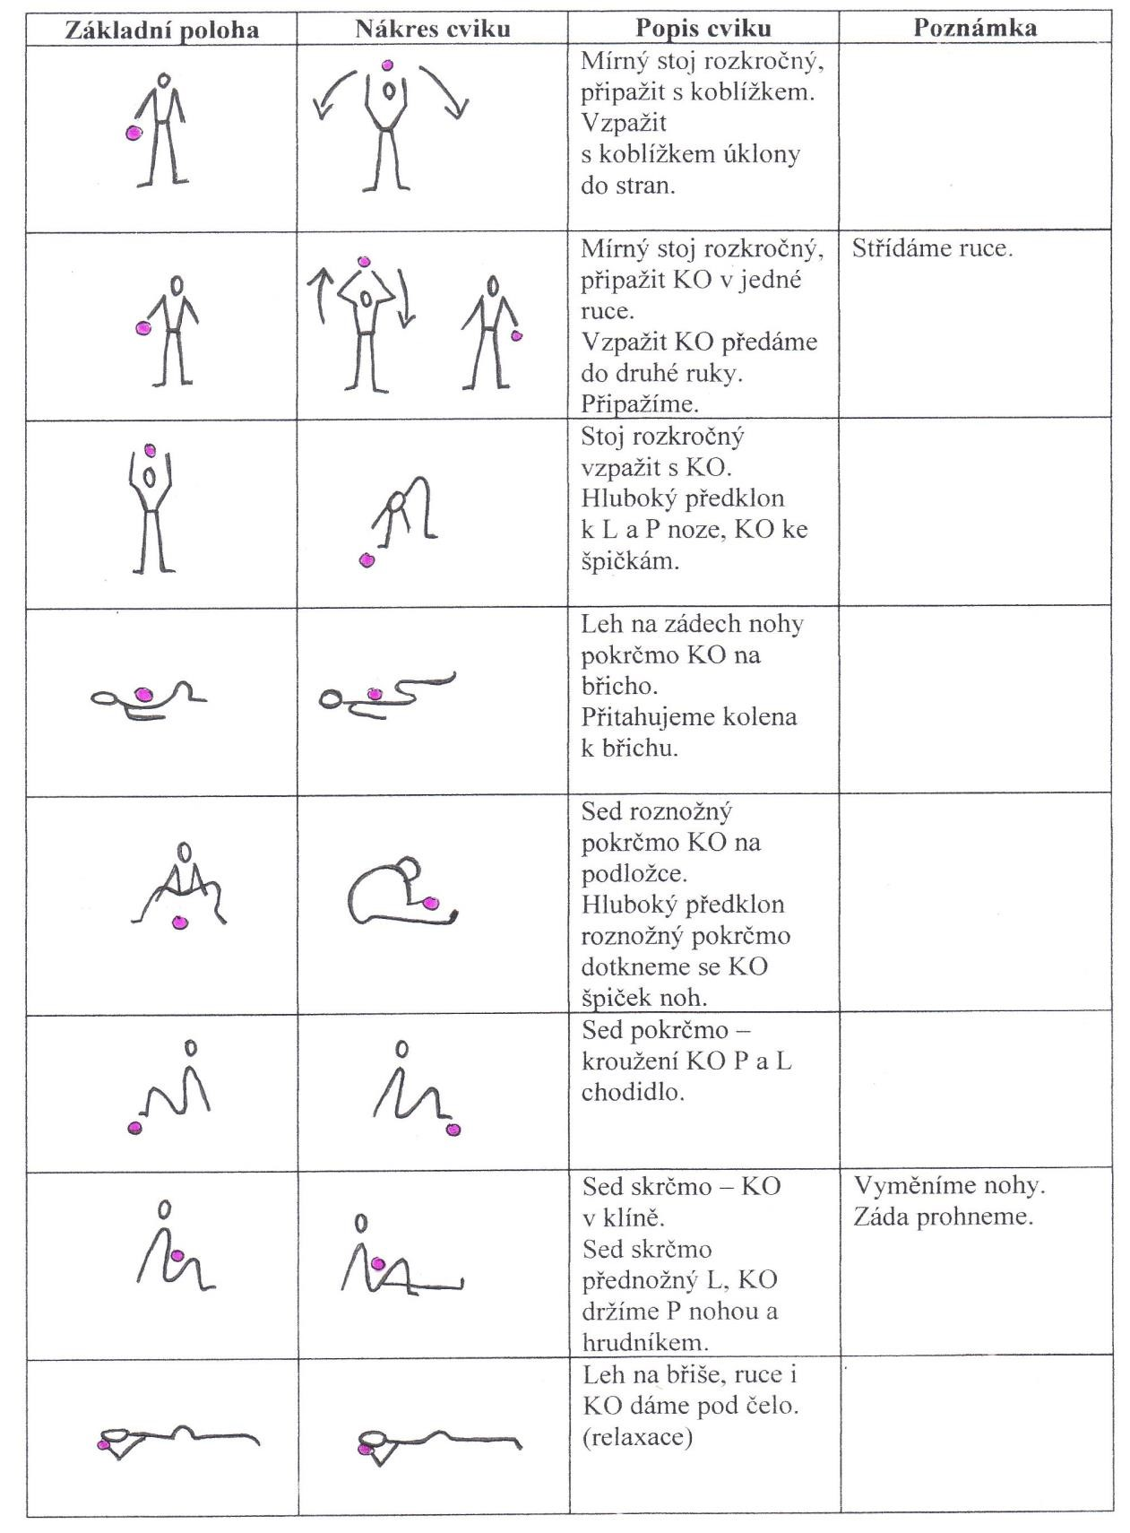

VÝROBA KOBLÍŽKU:
Děti se opět mohou pustit do „výroby“ koblížku z plastelíny, moduritu, stavebnice, možná se najdou domácí týmy, které budou péct opravdické koblížky (pozor na lišky!). Nebo vezměte, děti, nůžky a vystřihněte koblihu z letáku. A venku lze vytvořit koblížek z přírodnin (písek, listy, větvičky, kameny).
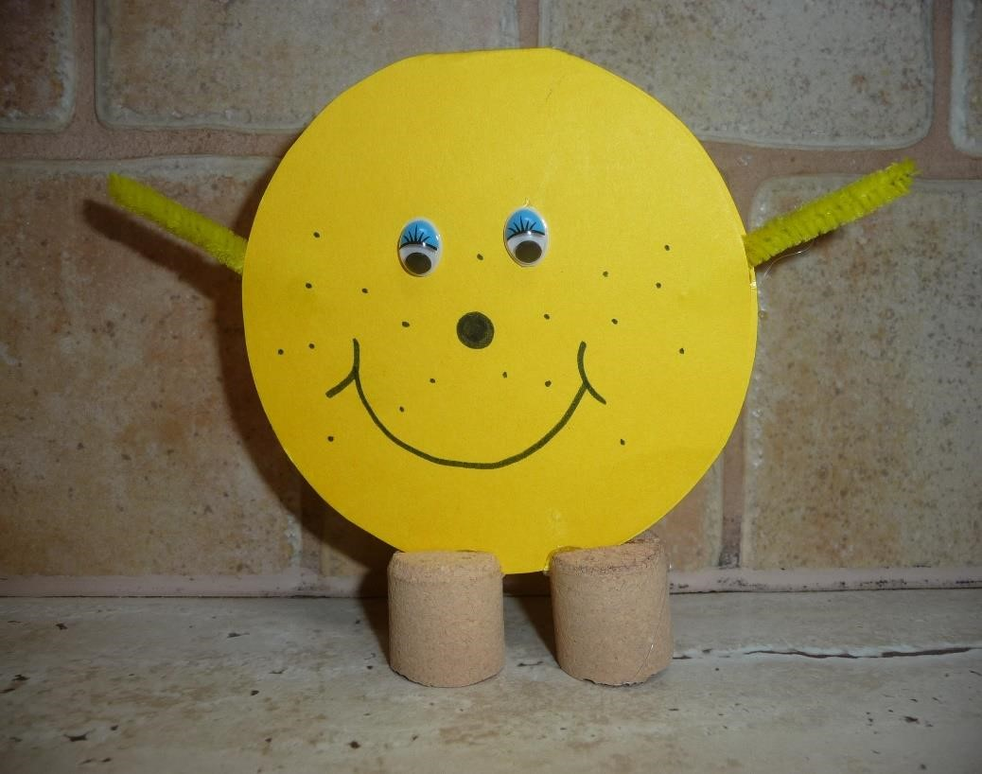
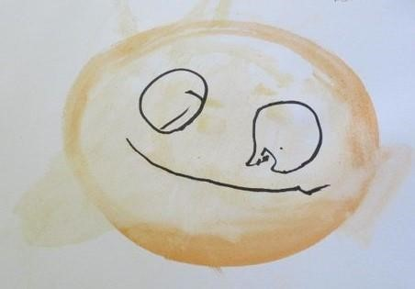

Pátek
S maminkou či tatínkem si přečti pohádku o Kohoutkovi a Slepičce.
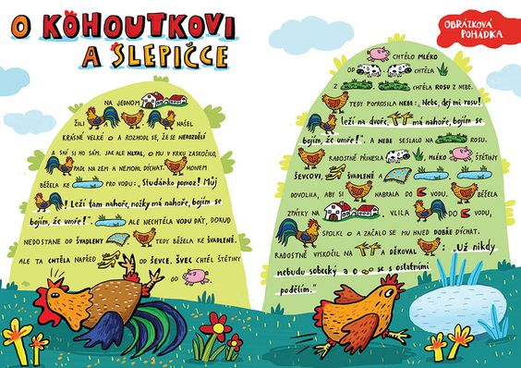
https://www.youtube.com/watch?v=orjPvP6dqgY
VÝROBA KOHOUTKA A SLEPIČKY: Děti mají za úkol si vyrobit kohoutka či čepičku z toaletních ruliček a barevného papíru.
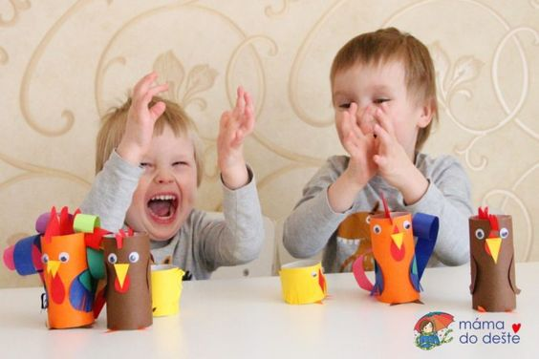
Najdi cestu ke kuřátkám 😊
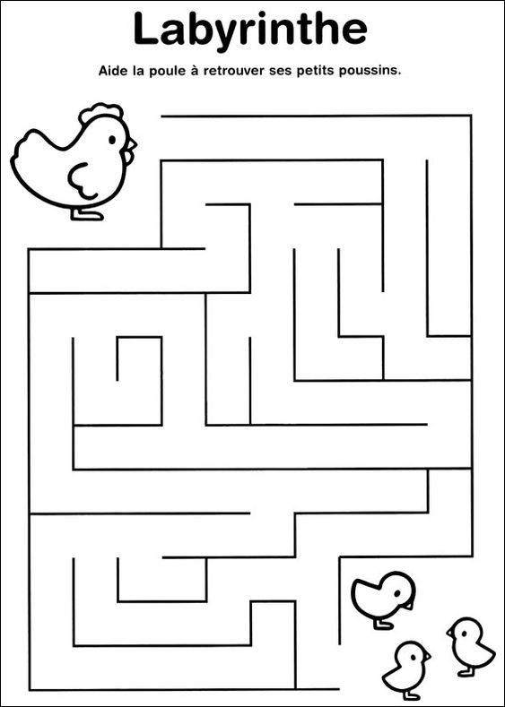

A to je konec, naše milé děti.
Snad se vám povídání, putování, tancování a tvoření líbilo a užili jste si příjemnou zábavu společně se svými rodiči a sourozenci.
Moc vás pozdravujeme! Než se zase potkáme ve školce, dávejte o sobě vědět. Těšíme se na vás. 😊

